ČETRTEK, 14. 5. 2020
MATEMATIKA
ZAPIS V ZVEZEK
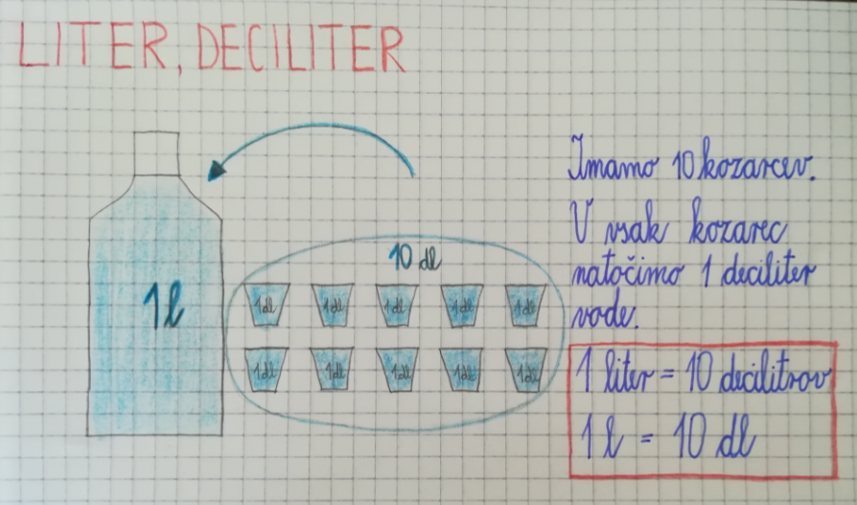

RAZLIČNE MERSKE ENOTE
Reši naloge na straneh 23 in 24.
2. nalogo na strani 24, rešuješ tako, kot jo ponavadi rešujemo. V zvezek pišeš samo račune in odgovore.

SLOVENŠČINA
PREVERIM SVOJE ZNANJE
Reši stran 65 v DZ- odgovore pri 1. nalogi zapisuj v zvezek. Odgovarjaj na dolgo.
Npr. a) Kakšne barve je Janova torba? Janova torba je modre barve.
Reši tudi stran 66 v delovnem zvezku.

